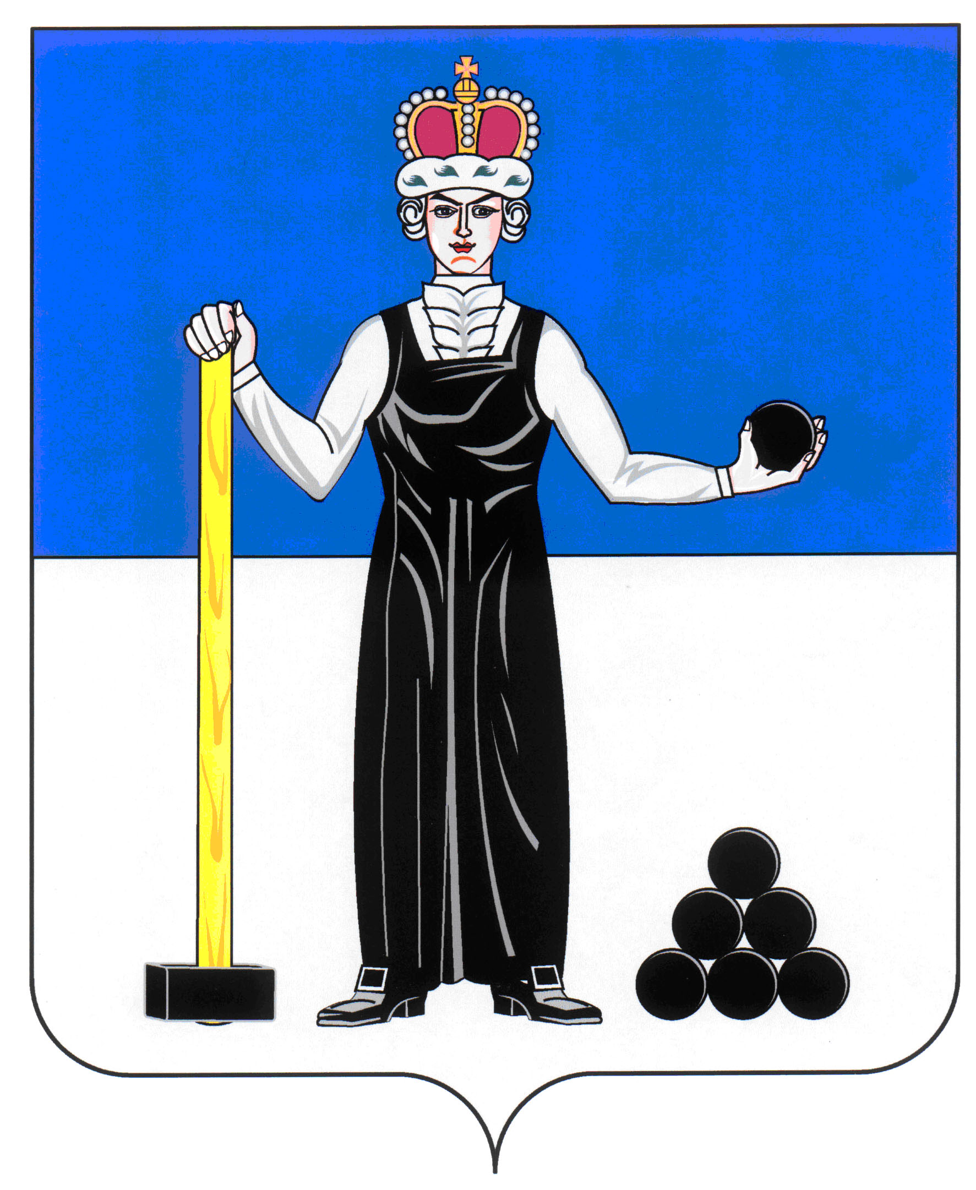
Р Е Ш Е Н И Е

ЗЕМСКОГО СОБРАНИЯ

АЛЕКСАНДРОВСКОГО МУНИЦИПАЛЬНОГО РАЙОНА

ПЕРМСКОГО КРАЯ

28.03.2019
54
____________________ №________________

Об освобождении от должности председателя Контрольно-счетной палаты Александровского муниципального района

На основании статьи 48 Устава Александровского муниципального района, статьи 6 Положения о Контрольно-счетной палате Александровского муниципального района, утвержденного решением Земского Собрания Александровского муниципального района от 27.05.2010 № 185, Земское Собрание Александровского муниципального района
РЕШАЕТ:
1. Освободить от должности председателя Контрольно-счетной палаты Александровского муниципального района Валиулину Альфию Валимовну.
2. Настоящее решение вступает в силу с момента подписания.

Председатель Земского Собрания
Александровского муниципального района Д.В. Щеглов

